Лекция 10

СПУТНИКОВАЯ АППАРАТУРА

Спутниковые приёмники

10.1 Радиочастотный блок

Работа радиочастотного блока в GPS/ГЛОНАСС приёмнике состоит в переводе радиочастоты (РЧ), прибывающей на антенну, на более низкую частоту, называемую промежуточной частотой (ПЧ), которой легче управлять в других блоках приёмника. Основными элементами радиочастотного блока являются: генератор опорной частоты, умножители для получения более высоких частот, фильтры для подавления ненужных частот и смесители.
Промежуточная частота получается путём перемножения в смесителе входного сигнала с чистым синусоидальным сигналом, генерируемым составной частью приёмника, известной как вспомогательный генератор (гетеродин). Большинство спутниковых приёмников используют точные кварцевые генераторы, выполняющие роль регуляторов электронных часов. Некоторые геодезические приёмники вместо локального генератора используют другие генераторы, такие, как атомные стандарты частоты (на парах рубидия, цезиевом луче или водородном мазере).
В смесителе производится перемножение двух поступающих колебаний у_{1,} у₂ с амплитудами а₁, а₂ и различными частотами f₁, f₂. В упрощённом виде это даёт:

. (4.1)

В результате получается сложное колебание у из низкочастотной f₁ – f₂ и высокочастотной f₁ + f₂ составляющих. После прохождения низкочастотного фильтра высокочастотная составляющая подавляется. Оставшийся сигнал с низкой частотой обрабатывается. Разность частот f₁ – f₂ называется частотой биений или промежуточной частотой (ПЧ). Она легче обрабатывается, чем сигналы с высокой частотой. Сигналы ПЧ содержат все модуляции, которые присутствуют в передаваемом сигнале, изменяется только частота несущей. Большинство приёмников используют несколько этапов, понижая частоту несущей по шагам. Конечный сигнал ПЧ становится рабочей частотой приёмника в системах слежения за сигналом.

10.2 Системы слежения

Всенаправленная антенна GPS приёмника принимает сигналы от всех спутников, находящихся выше горизонта антенны. Приёмник должен уметь выделять сигналы каждого отдельного спутника, чтобы измерять кодовые псевдодальности и фазу несущей. Разделение достигается через использование в приёмнике ряда сигнальных каналов. Сигналы от разных спутниковых легко различаются по передаваемым ими уникальному С/А- (стандартному) коду или части Р-кода и закрепляются за отдельным каналом.
Канал в приёмнике можно использовать одним из двух основных способов. Приёмник может иметь выделенные каналы, на которых непрерывно наблюдаются отдельные спутники. Для определения трёх координат пункта и поправки часов приёмника необходимо минимум четыре таких канала на L1 для четырёх спутников. Дополнительные каналы позволяют наблюдать больше спутников или проводить наблюдения на частоте L2, необходимые для определения ионосферной задержки, или делать обе операции.
По другой концепции, используется один или несколько последовательных каналов. Последовательный канал «слушает» отдельный спутник в течение некоторого периода времени, делая измерения сигнала этого , а затем переключается на другой спутник. Отдельный канал приёмника должен следовать через четыре спутника, чтобы получить информацию для определения трёхмерного положения. Однако перед получением первой фиксации приёмник должен задерживаться на сигнале каждого спутника, по крайней мере, на 30 с, чтобы данные из навигационного сообщения спутника. Время до первой фиксации и время между обновлениями положений можно снизить, если иметь два последовательных канала.
Частным случаем последовательных каналов является мультиплексный канал. С мультиплексным каналом приёмник последовательно прослушивает все спутники в быстром темпе так, чтобы накопить все бортовые сообщения от отдельных спутников почти одновременно. Для мультиплексного приёмника время для первой фиксации равно 30 с или менее, как и в приёмнике с многими каналами.
Приёмник с единственным каналом дешевле, но из-за медлительности применение ограничивается малыми скоростями. Приёмники с раздельными каналами имеют более высокую чувствительность, поскольку они могут делать измерения по сигналам более часто, но они имеют временные сдвиги между каналами, которые необходимо тщательно калибровать. Эта калибровка обычно делается микропроцессором приёмника. Большинство геодезических приёмников имеют от 8 до 12 раздельных каналов для каждой частоты и могут наблюдать сигналы практически всех спутников в зоне видимости.
Приёмник использует свои каналы слежения для измерения последовательностей и для извлечения навигационного сообщения. Это делается с помощью цепей слежения. Цепь слежения представляет собой устройство, которое позволяет приёмнику «настраиваться» или следить за сигналом, который изменяется либо по частоте, либо по времени. Оно представляет собой прибор с обратной связью, в котором входящий (внешний) сигнал сравнивается с локально созданным (внутренним) сигналом. Если сигналы не совпадают, то генерируются сигнал ошибки, который является разностью между ними. Этот сигнал используется для сдвига внутреннего сигнала для того, чтобы он совпал с внешним сигналом таким образом, чтобы ошибка уменьшилась до нуля или была минимизирована. Приёмник GPS использует два вида цепей слежения: цепи для задержки (для слежения по кодам) и цепи для слежения за несущей.
Цепь захвата задержки используется для совмещения псевдослучайного шума, который присутствует в сигнале, приходящем от спутника, с идентичным сигналом, который генерируется в приёмнике по тому же самому алгоритму, что и на спутнике (рисунок 4.1)

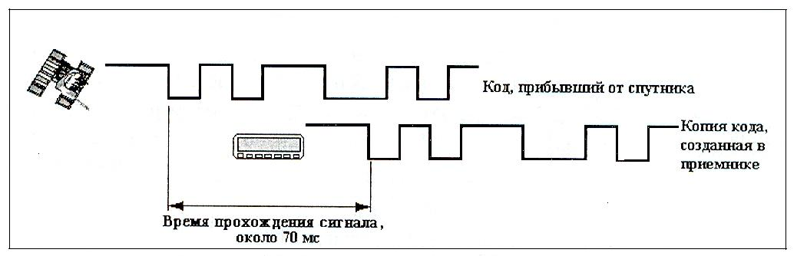

Рисунок 4.1 – Однонаправленное измерение расстояния с измерение расстояния с использованием PRN-кодов

Корреляционный компаратор в цепи захвата задержки непрерывно проводит кросс-корреляцию двух потоков кодов. Это устройство выполняет процессы умножения и сложения, которые образуют сравнительно большой выход только тогда, когда потоки кодов совмещены. Если выход низкий, то генерируется сигнал ошибки, и генератор кодов подправляется до тех пор, пока копия последовательности кодов не совпадает с последовательностью входящих сигналов. Сигналы от других спутников в основном не будут оказывать влияния на процесс слежения, потому что PRN-коды от всех спутников были выбраны ортогональными друг другу. Свойство ортогональности означает, что коррелятором всегда образуется очень низкий выход, когда сравниваются последовательности кодов, используемые двумя разными спутниками.
Из-за того, что последовательность Р-кода слишком длинная, цепи отслеживания Р-кода необходима помощь в установке её генератора кодов близко к правильному месту для получения захвата сигнала спутника. Она получает эту помощь из информации, заключённой в слове HOW навигационного сообщения, которое доступно приёмнику с первым слежением С/А-кода.
Временной сдвиг (иногда называется фазой кода), необходимый для совмещения последовательностей кодов, в принципе, равен времени, необходимому для распространения сигнала от спутника к приёмнику. Умножение этого временного интервала на скорость света даёт расстояние или дальность до спутника. Но поскольку часы в приёмнике и на спутнике в общем случае не синхронизированы и идут с несколько разным ходом, то измерения дальностей оказываются смещенными. Эти смещения дальности называют псевдодальностями. Поскольку чипы в последовательности кодов спутника генерируются в точно известные моменты времени, совмещение последовательностей кодов спутника и приёмника также даёт отсчет по часам спутника в момент генерации сигнала.
Как только цепь отслеживания кода совершила захват, PRN-код можно удалить из сигнала спутника посредством смешивания его с локально созданным сигналом и фильтрации полученного сигнала (рисунок 4.2)

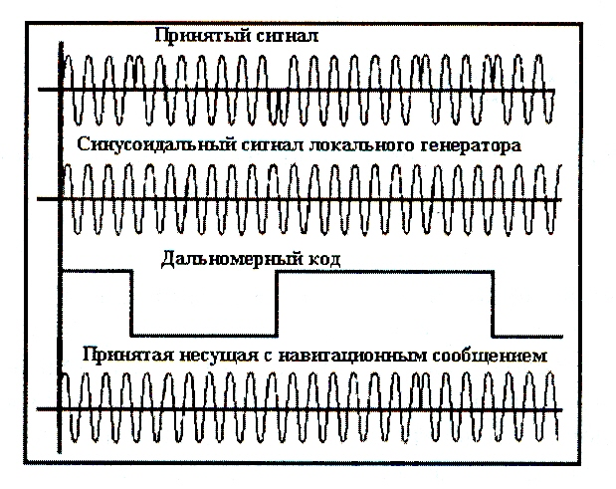

Рисунок 4.2 – Восстановление дальномерного кода

Эта процедура сужает сигнал, сокращая его ширину пропускания примерно до 100 Гц. Именно через этот процесс GPS приёмник достигает необходимое отношение уровня сигнала к шуму, чтобы отрегулировать ограничение усиления для физически малой антенны.
Суженный сигнал промежуточной частоты затем поступает в цепь захвата фазы, которая демодулирует или извлекает биты навигационного сообщения спутника, совмещая фазу сигнала от местного генератора приёмника с фазой промежуточной частоты или сигналом частоты биений. Если фаза сигнала генератора неправильная, то это выявляется демодулятором в цепи захвата фазы, и на генератор поступает сигнал для корректировки. Как только сигнал от генератора приёмника совпадает с сигналом спутника, он будет далее следовать за изменениями фазы несущей в соответствии с изменениями дальности до спутника.
Измеренная величина фазы биений несущей получается, в принципе, просто отсчетом числа прошедших циклов и измерением дробной фазы захваченного сигнала локального генератора. Измерение фазы, когда оно преобразуется в единицы расстояния, оказывается тогда неоднозначным измерением дальности до спутника. Эта неоднозначность происходит из-за, того, что GPS приёмник не может отличать один цикл несущей от другого, и, следовательно, предполагает произвольное число полных циклов начальной фазы, когда она первый раз захватывает сигнал. Если наблюдение фазы используется для позиционирования, то эта начальная неоднозначность должна разрешаться математически вмести с определением координат приёмника. Поскольку неоднозначность является постоянной, пока приёмник сохраняет захват принятого сигнала, скорость изменения фазы несущей свободна от этой неоднозначности. Эта величина называется доплеровским сдвигом сигнала спутника, и она используется, например, для определения скорости движущегося приёмника, когда он находится на самолёте, судне и других средствах передвижения [Teunissen et al., 1998].

10.3 Измерения по кодам

Типичная последовательность наблюдения спутника начинается с определения приёмником спутников, которые видны над горизонтом. Видимость спутников оценивается по предсказаниям текущего положения, скорости и времени, получаемых на основании хранящейся в приёмнике информации об альманахе спутников. Если никакой информации в приёмнике не существует, или оценка положения, скорости и времени грубая, то приёмник будет выполнять «исследование неба», пытаясь случайно определить положение и захватить сигнал. Затем приёмник будет декодировать навигационное сообщение, и считывать информацию альманаха обо всех других спутниках созвездия. Цепь наблюдения фазы несущей используется для наблюдения несущей частоты, одновременно цепь наблюдения кода используется для наблюдения сигналов С/А- или Р-кодов. Две цепи слежения должны работать совместно итеративным методом, дополняя одна другую, чтобы принимать и отслеживать сигналы спутников.
Цепь слежения несущей в приёмнике генерирует локальную частоту несущей L1 (или L2, если приёмник может наблюдать и эту частоту), которая отличается от принятой частоты из-за эффекта Доплера. Это смещение пропорционально относительной скорости по линии визирования на спутник. Чтобы поддерживать захват несущей, цепь отслеживания несущей должна уравнять частоту несущей, созданной в приёмнике, до совпадения с частотой входящей несущей. Величина этого смещения является частотой «биений», которую можно обрабатывать, выдавая периодические измерения фазы несущей. Производная этого измерения фазы является «доплеровским» измерением, которое используется для определения скорости приёмника.
Какую роль играет в этом процессе цепь отслеживания кода? Чтобы цепь слежения несущей могла захватить входящий сигнал спутника, во-первых, сигнал несущей должен быть видимым над фоновым шумом. Это делается посредством цепи отслеживания кода, использующей для «реконструкции» волны несущей метод корреляции по кодам. Побочным продуктом слежения за кодами являются измерения псевдодальностей.
Коды PRN являются точными марками (отметками) времени, которые позволяют компьютеру навигационного приёмника определять время передачи любой части спутникового сигнала. Прежде чем исследовать это детально, необходимо рассмотреть в самых общих чертах, как обрабатывается поступающий спутниковый сигнал внутри GPS приёмника. В канале слежения приёмника несущая L1, модулированная С/А-кода. Местный С/А-код производится в другой шкале времени по сравнению со шкалой принятого С/А-кода (из-за неполной синхронизации часов приёмника со шкалой времени GPSТ и времени прохождения сигнала от спутника до принимающей антенны). Выравнивание поступающего сигнала с созданным в приёмнике С/А-кодом выполняется петлёй отслеживания кода, или электроникой «петли захвата задержки». Как только поступивший сигнал и С/А-кодовая последовательность приёмника совмещены, «нули» и «единицы» из двух кодов исключаются, оставляя сигнал поступающей несущей волны, модулированной только бинарным навигационным сообщением. Этот процесс показа на рисунке 4.2.
Из за сложности последовательности Р-кода (её длины и более высокой скорости чипов), описанная выше для С/А-кода техника скользящей корреляции не может использоваться на практике без очень хорошей оценки времени GPST и положения приёмника. Р-кодовый приёмник должен вначале захватить С/А-код, а затем использовать отметку времени, известную как «Handover Word» – «Слово Передачи», содержащуюся в навигационном сообщении, чтобы дать возможность создать в приёмнике нужную часть Р-кода и таким образом инициализировать петлю захвата задержки Р-кода.
Как уже упоминалось, извлечение последовательностей, или, более точно, определение величины, на которую приёмник должен сместить созданный им PRN-код, выполняется при помощи коррелятора PRN-кода в некоторой схеме петли захвата задержки. Насколько точно это выполняется? Код С/А имеет тактовую частоту 1.023 Мб/с, что соответствует длине волны около 300 м. Код Р (или Y) имеет тактовую частоту 10.23 Мб/с, и, следовательно, длину волны около 30 м. Существует приближённое правило о том, что выравнивание принятого и созданного в приёмнике кодов, в общем случае, возможно примерно с точностью 1-2% от длины волны кода. Следовательно, точность измерения расстояния по С/А-коду имеет уровень 3-5 м, а для Р-кода – 0.3-0,5 м. Современная технология «узкого коррелятора» демонстрирует в 10 раз лучшее исполнение корреляции для С/А-кода, чем приведённое выше.
Главные преимущества измерений по Р-коду состоят в следующем:
- Р-кодом модулируются несущие L1 и L2, это даёт возможность определить ионосферную задержку сигнала;
- более высокая точность измерений по Р-коду, более точная ионосферная задержка и меньшая восприимчивость к многопутности обеспечивают лучшее определение положения;
- Р-кодовые приёмники лучше работают в высокодинамичных условиях и лучше противостоят помехам в сигналах, чем С/А-кодовые приёмники.

10.4 Измерения фазы несущей

Длина волны несущей очень небольшая по сравнению с длиной чипов С/А- и Р-кодов – около 19 см для L1 и 24 см для L2. Считается, что разрешение измерений составляет 1-2 % от длины волны, это значит, что фаза несущей может быть измерена с миллиметровой точностью, по сравнению с точностью в несколько метров для С/А-кодовых измерений и несколько дециметров для Р(Y)-кодовых измерений. К сожалению, фазовое измерение «неоднозначно», поскольку невозможно отличать (и на L1, и на L2) одну волну от другой. Другими словами, информация о времени передачи для сигнала на L1 не может быть запечатлена на несущей волне, как это делается с PRN-кодами. Поэтому основное фазовое измерение лежит в диапазоне от 0 до 360º (рисунок 4.3) Его называют дробной фазой. Тем не менее, оно является основным и для высокоточных геодезических GPS измерений, и для точного кинематического позиционирования.
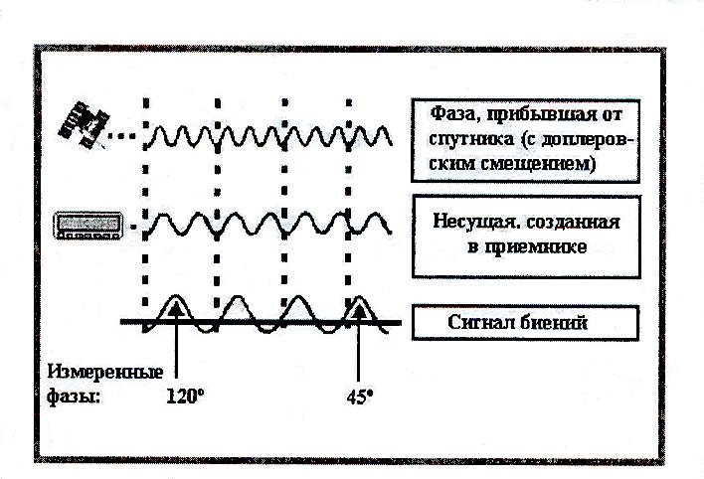
Рисунок 4.3 – Измерение дробной фазы несущей

Для этого в приёмнике поддерживается слежение за целым числом длин волн несущей, в результате которого образуется наблюдение непрерывной (накопленной) фазы (рисунок 4.4):

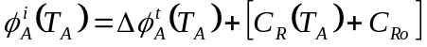, (4.2)

где 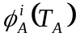 - дробная фаза, измеряемая кА угол в пределах от 0 до 360º, где 360º соответствует примерно 19 см для фазы L1 и 24 см для фазы L2;
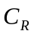- текущий отсчет по «счетчику» переходов через ноль, который регистрирует только число целых циклов со времени захвата. Начальный отсчёт по счётчику обозначен через 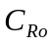 (обычно через ноль). Член в квадратных скобках является целым числом. Нижний индекс А относится к приёмнику (пункту), верхний i – к спутнику. Характерной особенностью геодезических GPS приёмников является дополнительная электроника для счёта целых циклов от момента захвата.
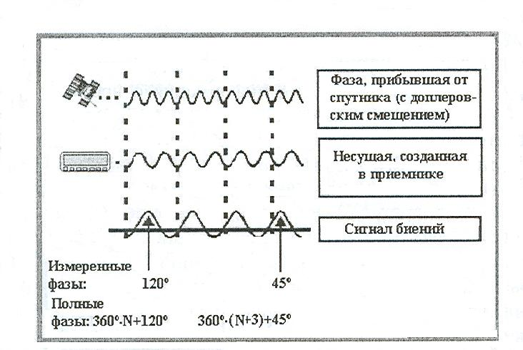

Рисунок 4.4 – Измерение полной фазы несущей

Соотношение между фазой и расстоянием 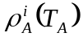 имеет вид:

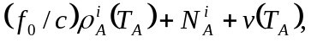 (4.3)

где 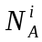 есть целая неоднозначность, а v содержит все смещения и ошибки, влияющие на это измерение. Величина 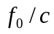 переводит расстояние в единицы циклов. Заметим, что предполагается постоянной во времени величиной для каждой отдельной пары «приёмник – спутник», как показано на рисунке 4.4. Чтобы преобразовать эти наблюдения фазы в расстояние, необходимо определить неоднозначность циклов. Если целое число правильно определить, то полученное «фазовое расстояние» (или «расстояние по несущей») будет очень точным расстоянием (на уровне нескольких миллиметров).
Число целых циклов N не наблюдается, приёмник только учитывает изменение в нем. Потеря захвата сигнала спутника приводит к потере счета циклов в непрерывной фазе. Начальная величина неоднозначности N должна определяться (проблема разрешения неоднозначности фазовых измерений).
Существует два основных способа, посредством которых волна несущей может быть освобождена от модулирующего сигнала:
- квадратирование, или, иными словами, обработка принятого сигнала без знания дальномерных кодов;
- реконструкция несущей волны путём удаления модуляций дальномерным кодом и навигационным сообщением.
В первом методе знание дальномерных кодов не требуется. Во втором методе должны быть известны дальномерные коды (С/А-и/или Р-коды). Извлечение навигационного сообщения можно затем легко выполнить процессом, обратным тому, который выполняется на спутнике (метод парафазной модуляции). Более сложная обработка сигнала необходима для измерения фазы сигнала несущей на L2 в режиме Anti-Spoofing.

10.4.1 Бескодовое отслеживание фазы

Сигнал GPS является несущей, фаза которой сдвигается точно на 180º более миллиона раз за секунду, как результат модуляции PRN-кодами и навигационным сообщением. Эти фазовые манипуляции на 180º можно считать изменениями амплитуды сигнала от +1 до -1 или от -1 до +1, и поэтому мгновенная амплитуда равна либо +1, либо -1. В методе квадратирования сигнал умножается на самого себя, и, следовательно, все модуляции при этом исключаются. Это происходит потому, что смещение фазы на 180º при модуляции эквивалентно изменению знака сигнала. В результате получается сигнал с постоянной единичной амплитудой, но с частотой вдвое большей. Это легко показать, используя уравнение (4.1), если в нем принять у₁ = у₂, а₁ = а₂, f₁ = f₂ = f, то

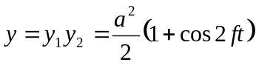. (4.4)

Фаза этого сигнала легко связывается с фазой исходной несущей. Поскольку в процессе квадратирования и коды, и навигационное сообщение теряются, то измерения выведенных по кодам псевдодальностей невозможны, а информацию навигационного сообщения необходимо получать из других источников. По сравнению со слежением по кодам, для процесса квадратирования характерна потеря в отношении «сигнал – шум» 30 дБ и более, что приводит к более шумным измерениям фазы.

10.4.2 Метод бескодовой корреляции, или кросс-корреляции

Серьёзное ограничение в методе бескодового квадратирования состоит в том, что на выходе получается несущая с половиной длиной волны от исходной несущей, что значительно увеличивает поиск правильных целых неоднозначностей. Чтобы обойти эту проблему, был разработан метод бескодовой корреляции, или кросс-корреляции. Метод основан на том факте, что неизвестный Y-код идентичен на обеих несущих, что даёт возможность проводить кросс-корреляцию сигналов L1 и L2. Из-за того, что скорость распространения радиоволны в атмосфере зависит от частоты, Y-код на L2 идёт несколько медленнее, чем на L1. Временная задержка ∆, необходимая для того, чтобы в приёмнике сигналы L1 совпали с сигналами L2, равна разности во времени прохождения пути двумя сигналами. Задержка сигнала ∆ изменяется и должна соответственно корректироваться, чтобы достигался максимум корреляции между сигналами L1 и L2. Полученные из процесса корреляции наблюдения представляют разности расстояний между двумя сигналами, полученными из временной задержки Y-кода на двух несущих, то есть Р_{L2,Y} – Р_{L1,Y}, а разность Ф_{L2} – Ф_{L1} получается по несущей частоты биений. Длина волны этой комбинации равна примерно 86 см или в 4.52 раза больше, чем волна для L1, что оказывает значительную помощь в разрешении неоднозначностей.
Результат кросс-корреляции можно использовать для вывода кодовой дальности на L2 и фазы, образуя

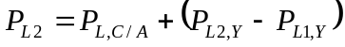 (4.5)

И 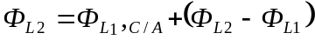, (4.6)

где нижние индексы в кодовых дальностях Р_{L1,C/A} и фазах Ф_{L1,C/A} показывают, что они получены через измерения С/А-кода сигнала L1 в два раза выше, чем у соответствующего сигнала L2, то кросс-корреляция сигналов L1 и L2 приводит к улучшению на 3 дБ по сравнению с методом квадратирования сигнала L2. Однако, по сравнению с методом кодовой корреляции, имеет место ухудшения на 27 дБ.
Есть два варианта методов, названных «полубескодовыми», в которых производится реконструкция несущей волны. В одном методе используется квадратирование, во втором – кросс-корреляция.

10.4.3 Корреляция по кодам с квадратированием

Метод также назывался квадратирование с помощью кодов, он включает корреляцию принятого Y-кода сигнала L2 с локально созданной копией Р-кода. Эта корреляция возможна потому, что Y-код происходит из сложения по модулю 2 Р-кода и W-кода (кода шифрования). Поскольку частота (или чиповый темп) W-кода почти в 20 раз меньше частоты Y-кода, то всегда существуют участки Y-кода, которые идентичны соответствующим участкам исходного Р-кода. Поэтому копия Р-кода смещается таким образом, чтобы совместить участки Р-кода с участками Y-кода сигнала от спутника, После корреляции применяется низкочастотный фильтр посредством сужения полосы пропускания, а затем сигнал квадратируется, чтобы избавиться от кода. Этот метод обеспечивает кодовую дальность и фазу на половинной длине волны. Корреляция с Р-кодом производит лучшую невосприимчивость к помехам и работу в условиях многопутности.
Последовательное квадратирование даёт мощность 20 дБ больше, чем прямое квадратирование Y-кода, потому что отношение «сигнал – шум» квадратированного сигнала обратно пропорционально ширине пропускания. В действительности, по сравнению с методом корреляции по кодам, имеет место ухудшение отношения «сигнал – шум» на 17 дБ.

10.4.4 Метод Z-слежения

Это улучшенный «полубескодовый» метод, обозначаемый как Z-tracking^{ТМ}. Y-код на сигналах L1 и L2 раздельно коррелируется с созданной в приёмнике копией р-КОДА. Поскольку корреляция производится раздельно на L1 и на L2, то W-код получается на каждой частоте. При достаточном времени интегрирования сигнала бит сигнала шифрования оценивается для каждой частоты и питает другую частоту. Это оценивание используется для удаления кода шифрования из сигнала. Здесь не нужно знать W-код, потому что он используется только для процесса синхронизации. Его удаление приводит к таким же сигналам, что и без режима Anti-Spoofing. Таким образом, получаются кодовые дальности и фазы несущей на L1 и L2 с полной длинной волны. Заметим, что псевдодальности по Y-коду имеют такую же точность, как по Р-коду.
Все четыре метода восстановления несущей L2 при наличии Anti-Spoofing страдают от последующего ухудшения в отношении «сигнал – шум» (таблица 4.1). Кроме того, чем слабее сигнал, тем он более чувствителен к ионосферной активности и помехам, которые могут даже вызвать потерю захвата. Сегодня большинство геодезических приёмников используют метод Z-слежения. В таблице 5.2 даны характеристики четырёх методов.
Таблица 4.1 – Ухудшение отношения «сигнал – шум» (SNR) по сравнению с методом корреляции по кодам [Teunissen et al., 1998]
Квадратирование | -30 дБ
Кросс-корреляция | -27 дБ
Корреляция по кодам плюс квадратирование | -17 дБ
Z-слежение | -14 дБ

Таблица 4.2 – Методы восстановления несущей и кода сигнала L2 при режиме Anti-Spoofing; символом обозначен процесс корреляции [Hofmann-Wellenhof et al., 2001]

Метод | Вход | Операция | Выход
Квадрати-  рование | Y-код  на L2 | 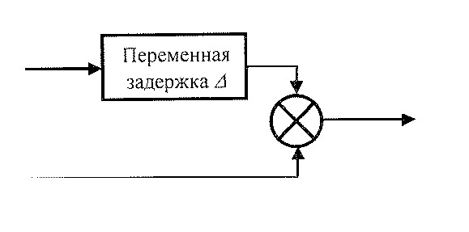 | Ф_{L2}(λ/2)  без рас-  стояния  по коду
Кросс-крреля-  ция | Y-код  на L1  Y-код  на L2 |  | Ф_{L2} – Ф_{L1}  Р_{L2,Y} – Р_{L1,Y}
Корреля-  ция по ко-  дам плюс  Квадрати-рование | Y-код  на L2  Копия  Р-кода | 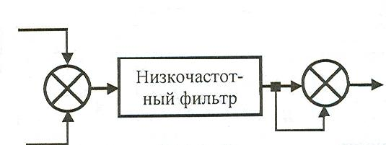 | Ф_{L2}(λ/2)  Р_{L2,Р}
Z-tracking | Y-код  на L1  Копия  Р-кода  Y-код  на L2  Копия  Р-кода | 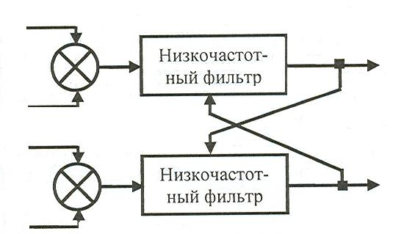 | Ф_{L1}  Р_{L1,Y}  Ф_{L2}  Р_{L2,Y}

